SOHR-Decision Maker User Manual

SWA-Projekt

Johannes Hirsch – Projektleitung

Johann Hofer – Technische Leitung

Thomas Spindlberger – Entwicklung

Mischa Köpf - Projektmanagement

Inhaltsverzeichnis

1 Einleitung 1

2 Installation 1

2.1 Vorbereitung 1

2.2 Server 2

2.3 Client 2

3 Anwendung 2

4 Anhang 3

4.1 Abbildungsverzeichnis 3

# Einleitung

Danke, dass Sie sich für den Kauf von SOHR.DesicionMaker entschieden haben. Im vorliegenden Dokument erhalten Sie eine Anleitung für die Installation und eine kurze Einführung in das Programm.

# Installation

## Vorbereitung

Bevor Sie die Installation starten, müssen Sie überprüfen ob sich die PCs welche als Server bzw. Client benutzt werden sollen im gleichen Netzwerk befinden. Dies kann überprüft werden, indem an beiden Rechnern die Kommandozeile gestartet (Start -> „cmd“ eingeben) und dort „ipconfig“ eingegeben wird. In der erscheinenden List muss nach dem verwendeten LAN/WLAN-Adapter gesucht werden (Abbildung 1).

Bei den verwendeten Geräten muss die Subnetzmaske übereinstimmen und die IPv4-Adresse darf sich nur in den letzten Stellen unterscheiden, jedoch nicht ident sein.

Falls dies nicht zutrifft, kontaktieren Sie bitte Ihren IT-Verantwortlichen oder unseren Support.

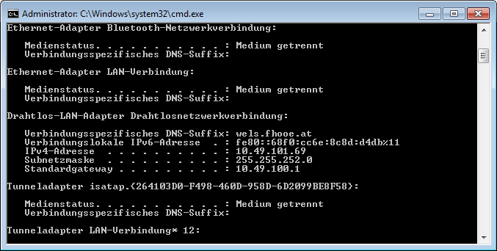

Abbildung : IP-Config

Notieren sie sich bitte die Adresse des PCs, welcher später als **Server** verwendet werden soll.

## Server

Führen Sie die Datei „SOHR.Server\setup.exe“ auf dem Server-PC aus. Wählend Sie einen Ordner aus, in den Sie das Programm installieren wollen. Unter diesem Ordner befindet sich ein Unterordner mit dem Namen „RuleSets“. Wenn Sie diesen Ordner löschen, sind all Ihre gespeicherten Fragensätze verloren. Machen sie von der Datei „SOHR.Client.exe“ eine Verknüpfung und kopieren Sie diese in den Ordner „C:\Users\<User>\AppData\Roaming\Microsoft\Windows\Start Menu\Programs\Startup“ (Außer Sie wollen die Server-Anwendung nicht bei Systemstart sondern manuell starten).

## Client

Führen Sie die Datei „SOHR.Client\setup.exe“ auf dem/den Client-PC(s) aus. Wählend Sie einen Ordner aus, in den Sie das Programm installieren wollen. Die Anwendung kann mit dem Shortcut auf dem Desktop gestartet werden.

Öffnen Sie im Verzeichnis „<Folder>\ SOHR.ClientSetup\“ die Datei „SOHR.Client.exe.config“ mit dem Text-Editor und ändern sie den Eintrag „localhost“ in die zuvor notierte IP-Adresse des Servers.

# Anwendung

Beim Start der Client-Anwendung sehen Sie die Startmaske, in der über die Combobox ein Fragensatz ausgewählt werden kann, für welchen dann mit den Buttons „Befragung starten“, „Fragensatz bearbeiten“ und „Fragensatz löschen“ die jeweiligen Aktionen ausgeführt werden können.

Falls, während die Client-Anwendung läuft manuell oder von einem anderen Client ein neuer Fragensatz hinzugefügt wird, können mit dem Button „Update“ die verfügbaren Fragensätze aktualisiert werden.

Mit dem Button „Neuer Fragensatz“ kann ein neuer Fragensatz hinzugefügt werden. Für einen Fragensatz gelten folgende Regeln:

* Es MUSS ein Name vergeben werden.
* Ein Fragensatz muss aus mindestens 2 Fragen und 2 möglichen Ergebnissen bestehen.
* Eine Frage muss mindestens 2 Antworten umfassen
* Jeder Antwort wird eine Punkteanzahl zugeordnet welche bei jeweiliger Beantwortung aufsummiert werden.
* Die Punktebereiche für die Resultate dürfen sich nicht überschneiden und müssen den gesamten möglichen Punktebereich abdecken

# Anhang

## Abbildungsverzeichnis

Abb. 1: Klassendiagramm 2

Abb. 2: Verbindungsaufbau 3